**Cài đặt**

<?xml version="1.0" encoding="UTF-8"?>

<project xmlns="http://maven.apache.org/POM/4.0.0" xmlns:xsi="http://www.w3.org/2001/XMLSchema-instance"

xsi:schemaLocation="http://maven.apache.org/POM/4.0.0http://maven.apache.org/xsd/maven-4.0.0.xsd">

<modelVersion>4.0.0</modelVersion>

<packaging>pom</packaging>

<parent>

<groupId>org.springframework.boot</groupId>

<artifactId>spring-boot-starter-parent</artifactId>

<version>2.0.5.RELEASE</version>

<relativePath /> <!-- lookup parent from repository -->

</parent>

<groupId>me.loda.spring</groupId>

<artifactId>spring-boot-learning</artifactId>

<version>0.0.1-SNAPSHOT</version>

<name>spring-boot-learning</name>

<description>Everything about Spring Boot</description>

<properties>

<java.version>1.8</java.version>

</properties>

<dependencies>

<!--spring mvc, rest-->

<dependency>

<groupId>org.springframework.boot</groupId>

<artifactId>spring-boot-starter-web</artifactId>

</dependency>

</dependencies>

<build>

<plugins>

<plugin>

<groupId>org.springframework.boot</groupId>

<artifactId>spring-boot-maven-plugin</artifactId>

</plugin>

</plugins>

</build>

</project>

Cấu trúc thư mục:

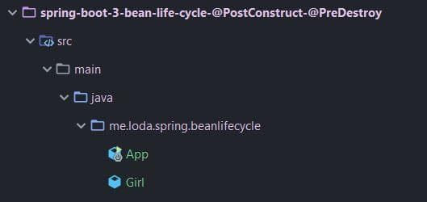

**@PostConstruct**

@PostConstruct được đánh dấu trên một method duy nhất bên trong Bean. IoC Container hoặc ApplicationContext sẽ gọi hàm này **sau khi** một Bean được tạo ra và quản lý.

@Component

public class Girl {

@PostConstruct

public void postConstruct(){

System.out.println("\t>> Đối tượng Girl sau khi khởi tạo xong sẽ chạy hàm này");

}

}

**@PreDestroy**

@PreDestroy được đánh dấu trên một method duy nhất bên trong Bean. IoC Container hoặc ApplicationContext sẽ gọi hàm này **trước khi** một Bean bị xóa hoặc không được quản lý nữa.

@Component

public class Girl {

@PreDestroy

public void preDestroy(){

System.out.println("\t>> Đối tượng Girl trước khi bị destroy thì chạy hàm này");

}

}

**Bean Life Cycle**

**Spring Boot** từ thời điểm chạy lần đầu tới khi *shutdown* thì các Bean nó quản lý sẽ có một vòng đời được biểu diễn như ảnh dưới đây:

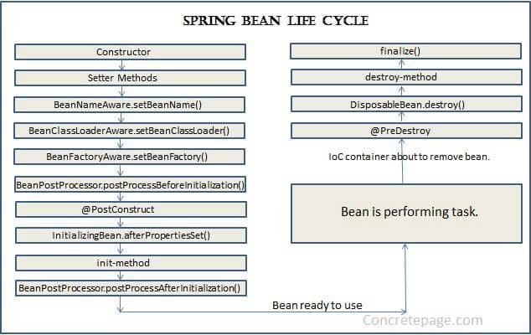

Nhìn có vẻ loằng ngoằng, trong series căn bản này, bạn có lẽ sẽ chỉ cần hiểu như sau:

1. Khi IoC Container (ApplicationContext) tìm thấy một Bean cần quản lý, nó sẽ khởi tạo bằng Constructor
2. inject dependencies vào Bean bằng Setter, và thực hiện các quá trình cài đặt khác vào Bean như setBeanName, setBeanClassLoader, v.v..
3. Hàm đánh dấu @PostConstruct được gọi
4. Tiền xử lý sau khi @PostConstruct được gọi.
5. Bean sẵn sàng để hoạt động
6. Nếu IoC Container không quản lý bean nữa hoặc bị shutdown nó sẽ gọi hàm @PreDestroy trong Bean
7. Xóa Bean.

**Ví dụ**

Chúng ta tạo ra class Girl bao gồm:

import org.springframework.stereotype.Component;

import javax.annotation.PostConstruct;

import javax.annotation.PreDestroy;

@Component

public class Girl {

@PostConstruct

public void postConstruct(){

System.out.println("\t>> Đối tượng Girl sau khi khởi tạo xong sẽ chạy hàm này");

}

@PreDestroy

public void preDestroy(){

System.out.println("\t>> Đối tượng Girl trước khi bị destroy thì chạy hàm này");

}

}

In ra màn hình quá Spring Boot chạy lần đầu cho tới khi shutdown:

import org.springframework.boot.SpringApplication;

import org.springframework.boot.autoconfigure.SpringBootApplication;

import org.springframework.context.ApplicationContext;

import org.springframework.context.ConfigurableApplicationContext;

@SpringBootApplication

public class App {

public static void main(String[] args) {

// ApplicationContext chính là container, chứa toàn bộ các Bean

System.out.println("> Trước khi IoC Container được khởi tạo");

ApplicationContext context = SpringApplication.run(App.class, args);

System.out.println("> Sau khi IoC Container được khởi tạo");

// Khi chạy xong, lúc này context sẽ chứa các Bean có đánh

// dấu @Component.

Girl girl = context.getBean(Girl.class);

System.out.println("> Trước khi IoC Container destroy Girl");

((ConfigurableApplicationContext) context).getBeanFactory().destroyBean(girl);

System.out.println("> Sau khi IoC Container destroy Girl");

}

}

Output:

> Trước khi IoC Container được khởi tạo

> Trước khi IoC Container được khởi tạo

>> Đối tượng Girl sau khi khởi tạo xong sẽ chạy hàm này

> Sau khi IoC Container được khởi tạo

> Trước khi IoC Container destroy Girl

>> Đối tượng Girl trước khi bị destroy thì chạy hàm này

> Sau khi IoC Container destroy Girl

Bạn sẽ thấy dòng *"Trước khi IoC Container được khởi tạo"* được chạy 2 lần.

Điều này xảy ra bởi vì hàm App.main(args) được chạy 2 lần!

Lần đầu là do chúng ta chạy.

Lần thứ hai là do **Spring Boot** chạy sau khi nó được gọi SpringApplication.run(App.class, args). Đây là lúc mà **IoC Container** (ApplicationContext) được tạo ra và đi tìm Bean.

**Ý nghĩa.**

@PostConstruct và @PreDestroy là 2 Annotation cực kỳ ý nghĩa, nếu bạn nắm được vòng đời của một Bean, bạn có thể tận dụng nó để làm các nhiệm vụ riêng như setting, thêm giá trị mặc định trong thuộc tính sau khi tạo, xóa dữ liệu trước khi xóa, v.v.. Rất nhiều chức năng khác tùy theo nhu cầu.